第十二章 轴
§12—1 轴的功用和类型
一、轴的用途与分类
1、功用：1）支承回转零件；2）传递运动和动力
2、分类
按承基情况分
转轴——T和M的轴——齿轮轴
心轴——而不受扭矩：转动心轴；固定心轴
传动轴——主要受扭矩而不受弯矩或弯矩很小的轴
按轴线形状分
直轴——光轴——作传动轴（应力集中小）
阶梯轴：优点：1）便于轴上零件定位；2）便于实现等强度
曲轴——
另外还有空心轴（机床主轴）和钢丝软轴（挠性轴）——它可将运动灵活地传到狭窄的空间位置（图11-8），如牙铝的传动轴。
二、轴的材料及其选择
轴的材料种类很多，选择时应主要考虑如下因素：
1.轴的强度、刚度及耐磨性要求；
2.轴的热处理方法及机加工工艺性的要求；
3.轴的材料来源和经济性等。
轴的材料主要是碳钢、合金钢和球墨铸铁。
碳钢：比合金钢价廉，对应力集中敏感性低，强度、塑性和韧性均较好，经热处理（调质或正火）后，可改善其力学性能，适用于一般要求的轴。工程上常用的有35、40、45和50等优质碳素钢，对于不重要或承受载荷较小的轴，也可用普通碳素钢Q235、Q275等。
合金钢：对于重要的、承载很大或有较高耐磨性以及其他特殊要求（高温或低温、防腐性等）时，可采用合金钢，并进行一定的热处理。如20Cr、20CrMnTi等。
从强度考虑，合金钢优于碳钢，但价格高，且合金钢对应力集中敏感，故表面质量要求也高；从刚度考虑，合金钢与碳钢差别不大。
球墨铸铁和高强度铸钢：外形复杂的轴，如内燃机的曲轴、凸轮轴等。具有价廉、强度高、良好的耐磨性、吸振性和易切性以及对应力集中的敏感性较低等优点。但铸铁抗冲击性差，铸造质量不易控制，可靠性差。
三、轴的设计的步骤
轴的设计包括结构设计和工作能力验算两方面的内容。
（1）根据轴上零件的安装、定位以及轴的制造工艺等方面的要求，合理地确定轴的结构形式和尺寸。
（2）轴的承载能力验算指的是轴的强度、刚度和振动稳定性等方面的验算。
轴的设计过程是：
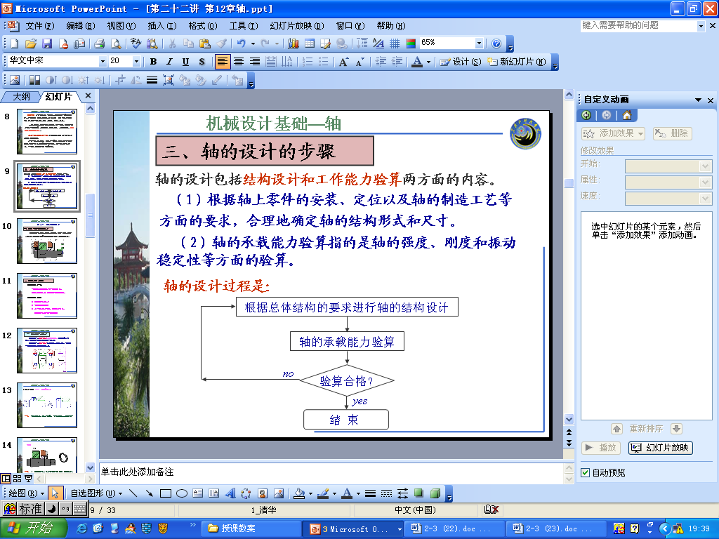

§15—2 轴的材料及结构设计
轴的结构外形主要取决于轴在箱体上的安装位置及形式，轴上零件的布置和固定方式，受力情况和加工工艺等。
一、轴各部分结构及名称
轴由轴颈(与轴承相配合的轴段)、轴头(与传动零件相配合的轴段)和轴身(连接轴颈和轴头的轴段)组成。
二、轴结构设计要求
轴结构设计内容:
确定轴的合理形状和全部结构尺寸。
包括各轴段长度、直径及其它细小尺寸。
轴结构设计要求:
1）轴上零件的定位；
2）结构工艺性要求；
3）改善轴的受力状况，减小应力集中。
4）轴上零件的装拆和调整要求；
（一）轴上零件的定位
轴上零件的轴向定位（双向固定）是以轴肩、套筒、圆螺母和轴端挡圈等来保证的。
轴上零件的周向定位是通过键、花键、销、紧定螺钉以及过盈配合等来实现的。
1.轴向固定
轴肩定位 特点：结构简单，定位可靠，可承受较大的轴向力
套筒 特点（1）在轴中部，当两个零件距离较小时选用，
（2）重量增加，不宜高速。
圆螺母 特点：定位可靠，装拆方便，可承受较大的轴向力由于切制螺纹使轴的疲劳强度下降。常用于轴端。
弹性挡圈 特点：结构简单紧凑，只能承受很小的轴向力， 切槽需要一定的精度。常用于固定滚动轴承。
轴端挡圈 特点：用于轴端定位可承受剧烈振动和冲击
紧定螺钉 特点：适用于轴向力小，转速低的场合
2、周向固定：大多采用键、花键、成形或过盈配合等联接形式来实现
（二）结构工艺性
1轴肩
为了保证轴上零件紧靠定位面（轴肩），轴肩的圆角半径r必须小于相配零件的轮毂倒角C或圆角半径R，轴肩高h必须大于C1或R
2 键槽
（1）一根轴上各键槽应开在轴的同一母线上，
（2）若开有键槽的轴段直径相差不大时，尽可能采用相同宽度的键槽，以减少换刀的次数；
3 退刀槽 车制螺纹轴段有退刀槽，磨削轴段有越程槽
（三）减小应力集中，改善轴的受力状况
1、减小应力集中
合金钢对应力集中比较敏感，应加以注意
措施：
a、用圆角过渡
b、尽量避免在轴上开横孔、切口或凹槽
c、重要结构可增加卸载槽B、过渡肩环、凹切圆角、
增大圆角半径。也可以减小过盈配合处的局部应力
2、改善受力状况 输入轮布置在输出轮中间
（四）轴上零件的装拆和调整
为便于轴上零件的装拆，常将轴作成阶梯形。对于一般剖分式箱体中的轴，它的直径从轴端逐渐向中间增大。
1.中间粗两端细
2.轴肩高度1-3mm
3.轴承定位轴肩高度<轴承内圈高度
轴系结构改错
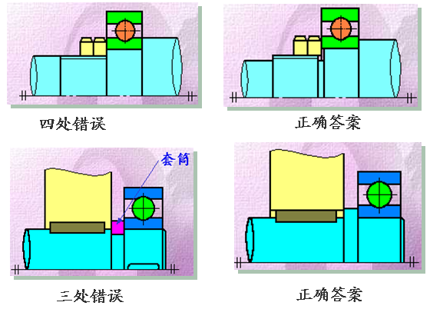
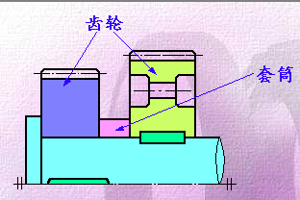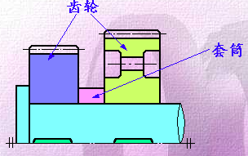
两处错误
1.左侧键太长，套筒无法装入
2.多个键应位于同一母线上
§12—3 轴的计算
设计轴的一般步骤为：
1）选材
2）按扭转强度估算轴的最小直径
3）设计轴的结构，绘出轴的结构草图（确定轴上零件的位置和固定方法；确定各轴段直径、长度。）
4）按弯扭合成进行轴的强度校核。一般选2—3个危险截面进行校核。若危险截面强度不够或强度裕度太大，则必须重新修改轴的结构。
轴的强度计算应根据轴的承载情况，采用相应的计算方法。常见的轴的强度计算有以下两种
一、按扭转强度计算
对于只传递扭转的圆截面轴，强度条件为
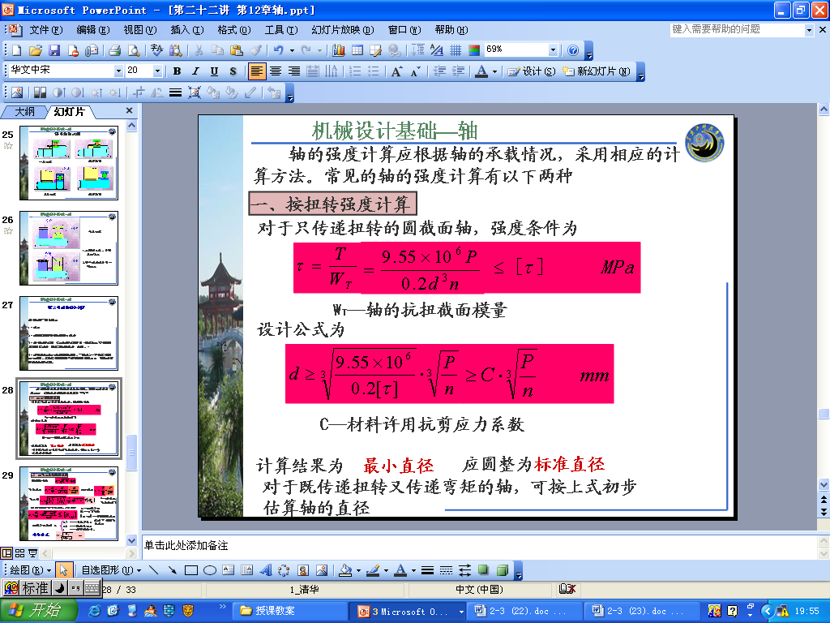
黑龙江科技学院 备课笔记 第 6 页
WT—轴的抗扭截面模量
设计公式为
C—材料许用抗剪应力系数
计算结果为 最小直径应圆整为标准直径
对于既传递扭转又传递弯矩的轴，可按上式初步 估算轴的直径
二、按弯扭合成强度计算
强度条件为

弯曲应力

扭切应力

因σb和τ的循环特性不同，折合后得

α—校正系数
Me—当量弯距
[σ-1b]—对称循环应力状态下许用弯曲应力
0.3 ——转矩不变；
校正系数取值 α= 0.6 ——脉动变化；
1 ——频繁正反转。
设计公式
三、轴的刚度计算
轴受弯矩产生弯曲变形，受扭矩作用产生扭转变形
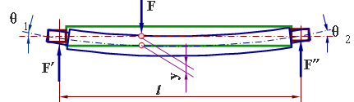

黑龙江科技学院 备课笔记 第 7 页
变形量的描述：挠度 y 转角θ扭角φ
y ≤[y]
设计要求： θ≤[θ]
φ≤[φ]

(一)弯曲变形计算
(二)扭转变形计算
思考题：
试指出图中结构不合理的地方，并予以改正。
1
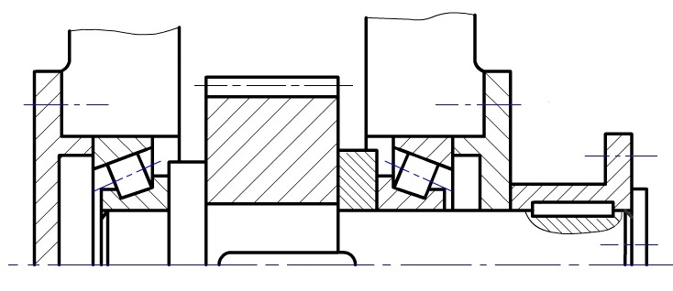
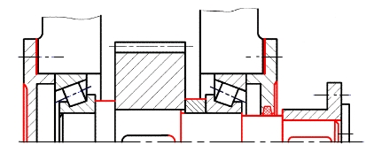
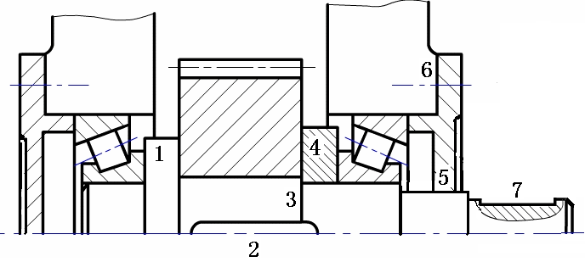
2

